お申込先：JC-NET発達障害就労支援セミナーin横浜 事務局（担当：吉野・川島・松尾）あて

FAX／045（560）1808 E-mail／seminar_hiyoshi@yamabikonosato.or.jp
申込〆切期限：2018年10月5日（金）まで ※すべてご記入ください。 記入年月日 2018年 月 日
 | 氏名 |  |  |  |  |  | 住所 | 〒
 | 性別 |  |  | 年齢 |  | 才 | TEL FAX | （ ） （ ） |  |  | E-mail | ＠
 | 会社名・所属先等 |  |  |  |  |  |  | 職務内容・役職等 |  |  |  | 就労支援の 経験年数 | 年 ヶ月
 | 参加希望（該当欄に〇印） |  |  |  | １日目のみの参加／＠2,000円 （ ） １日目+２日目の参加／＠7,000円（ ）
 | その他・通信欄 |  | ①情報交換・交流会参加希望の有無 |  |  |  |  |  | （ あり ・ なし ） ※1日目17：30～、参加費＠4,000円程度を予定。
 |  |  | ②「受講決定通知書」及び「受講証」の送付方法 |  |  |  |  |  | （ メール ・ FAX ）送付を希望。 ※該当方法に〇印をお願いします。
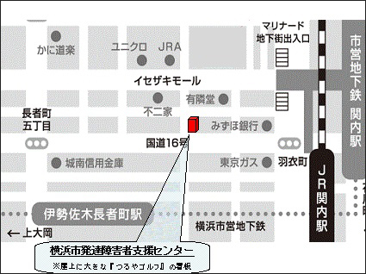
注１）FAXでお申し込みの際、送付状は不要です。なお送信後、お手数ですが、事務局までお電話にて、FAX内容が着信しているかご確認をお願いします。（電話番号：045-560-1801）
注２）メールでお申し込みの際、このお申込書をご送付いただくか、上記内容を転記してください。メールの件名は、「JC-NET発達障害就労支援セミナーin横浜 申込み」とご入力ください。
注３）お申込み受付完了後、事務局より「受講決定通知書」を送付します。送付する「受講決定通知書」内に、参加費等の入金手続きについて記載しておりますので、必ず記載内容をご確認いただき入金手続きを進めてください。入金確認ができ次第、「受講証」を発行し送付しますので、当日はこの「受講証」をご持参ください。
注4）本セミナーは、２日目のみの参加は受付しておりません。また、２日目の参加には１日目の基礎課程受講が必須であるとともに、原則先着順ではありますが定員を超えた場合には選考となりますこと、ご了承ください。
ハロー貸会議室横浜関内
会場：ハロー貸会議室横浜関内４階＊横浜市発達障害者支援センターと同じビルです。
- JR関内駅から徒歩３分
- 地下鉄伊勢佐木町駅から徒歩５分
- みなとみらい馬車道駅から徒歩１１分

